# “关爱女职工，温暖半边天”

# ——资产公司部门工会组织“三八节”踏青系列活动

在第114个国际劳动妇女节来临之际，为进一步丰富公司教职工业余生活，增强教职工之间的交流与沟通，广东华南师大资产经营管理有限公司及下属企业各级工会踊跃参与，纷纷开展了丰富多彩的“庆三八·踏青”系列活动。

***01***

**赴广州市文化馆 品岭南文化之美**

资产公司部门工会精心组织公司女教职工赴广州古风新坐标——广州文化馆新馆进行了一场“岭南文化之旅”。 女教职工们先后参观了公共文化中心、翰墨园、曲艺园、广府园等场馆，感受了富有岭南生态特色的城市园林景观。

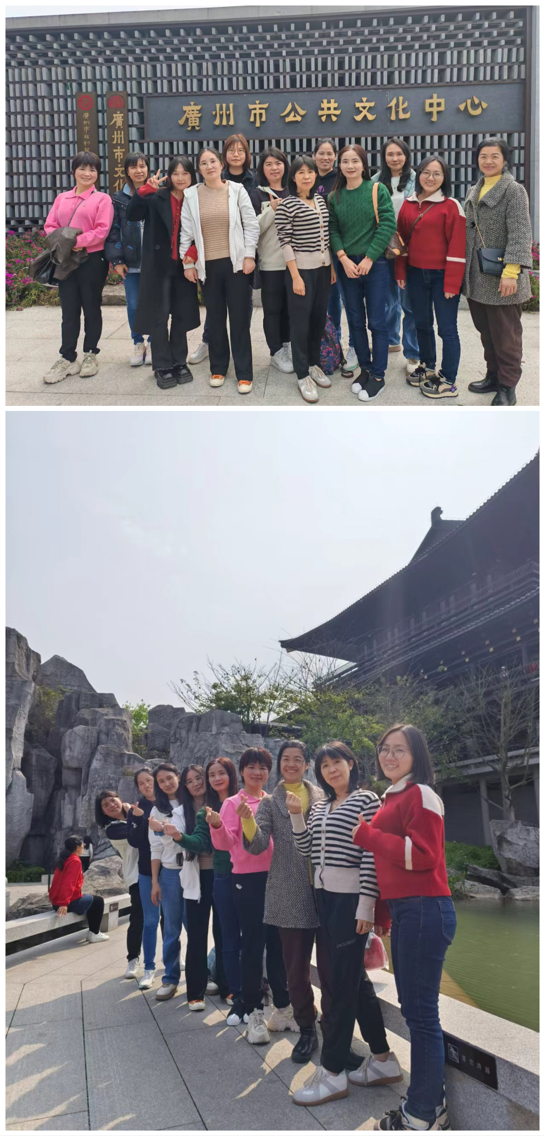

▲资产公司组织女教职工参观广州市文化馆新馆

***02***

**“湿地公园”踏青欢乐多多**

广东华师大教育培训中心、广东华南师大教育发展有公司组织教职工赴海珠湿地公园踏春寻芳。在湿地公园，公园的景色美得令人心醉，教职工们徜徉其间，大家一路欢声笑语，感受大自然带来的美好。

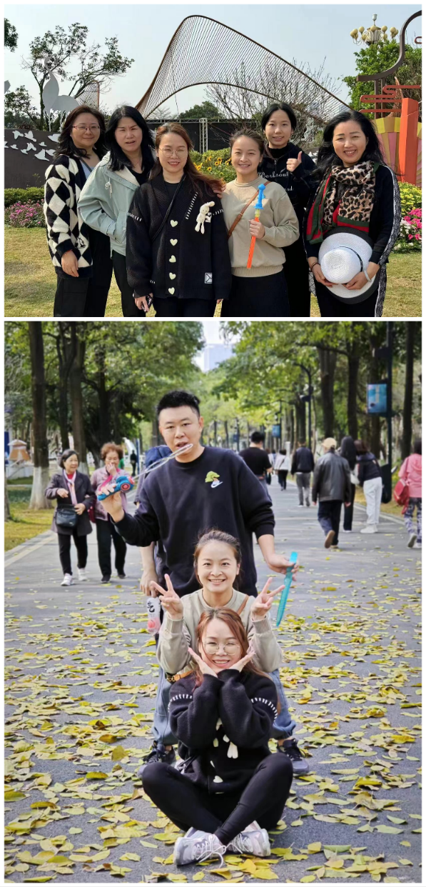

▲广东华师大教育培训中心、广东华南师大教育发展有公司组织教职工赴海珠湿地公园户外踏青。

***03***

**去有风的地方，一起上火炉山**

广东高宏建设监理有限公司、广东省高教建筑规划设计院有限公司组织教职工来到了国家级风景名胜区—火炉山森林公园。当日的森林公园，阳光明媚，春风和煦，大家沿着山路拾级而上，欣赏着沿途的奇花异草，教职工们纷纷拍照留念，用镜头记录下这美好的瞬间，共享美好春光。

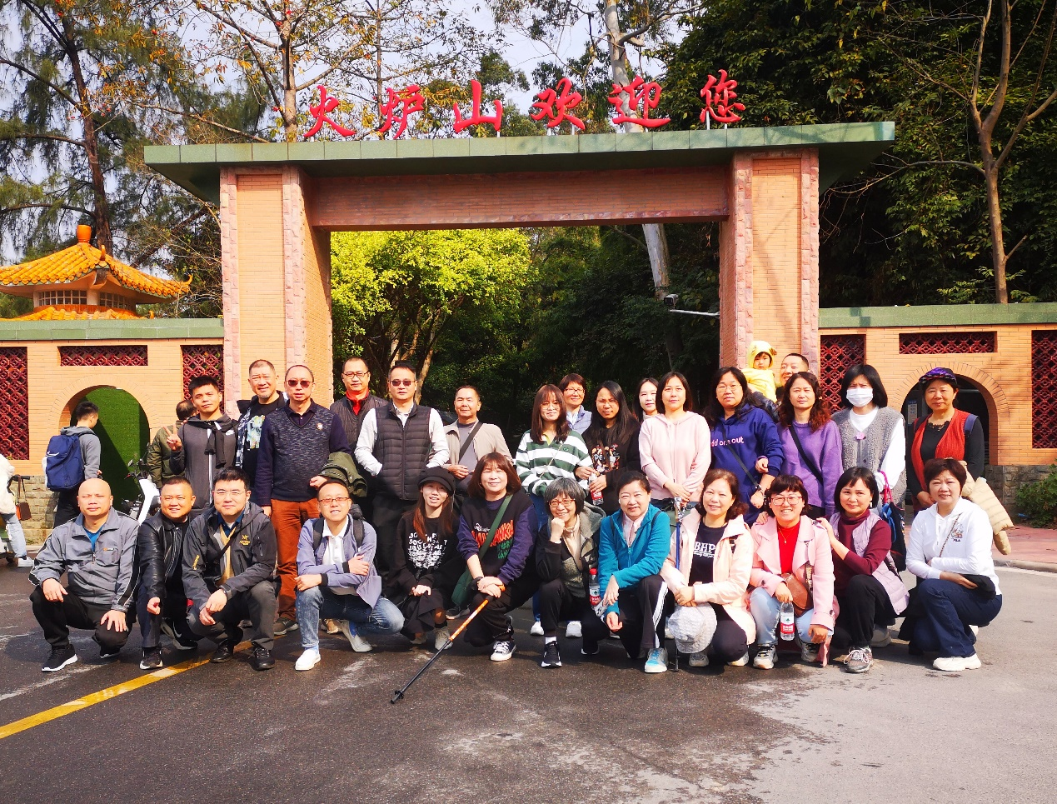

▲广东高宏建设监理有限公司、广东省高教建筑规划设计院有限公司火炉山户外团建活动

此次“三八节”踏青活动，丰富了资产公司教职工的业余生活，让教职工们领略了岭南民俗文化，欣赏了湿地自然生态美景，感受了森林公司的静谧安宁，让大家在轻松的氛围中体验到节日的欢乐，增强了公司的凝聚力和战斗力。希望广大教职工以更充沛的精力和高昂的斗志，全身心地投入到工作中去，为学校的发展增光添彩。